孩子的问题,家长的问题,归根结底都是家长的问题
作者：佚名
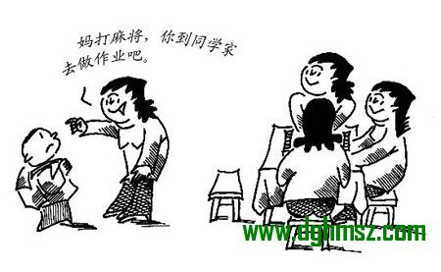
做家长的不要只盯着孩子的问题，首先要审视自己的问题，孩子的问题多半是家长的问题。
• 每一个“问题”孩子背后一定有一个问题家长。
• 当你指责孩子不自觉、独立性差、没有生活目标和学习动力的时候，你想过没有，你正是造成孩子问题的原因。
• 做家长的首要任务不是学习如何教育孩子，而是要学习如何做到不伤害孩子，不做具有“反教育”功能的事情；首先做好合格的父母，而不是做教育者。
• 父母是孩子的第一任教师，但多数的家长都是不合格的老师。 • 家庭教育的重心是人格教育，确切地说不是教育而是影响，与其做孩子的老师去教育孩子，还不如做一个好的榜样去影响孩子， • 为人父母，先学做人，做父母的过程是一个自我成长与修炼的过程。与孩子一起成长，痛并快乐着。
• 今时今日，家长教育权威地位面临着挑战，孩子有1000个理由不听家长的说教。
• 家长作为教育者具有天然的局限，当出现严重对立的时候，第三方的介入是最好的选择。
• 母亲对儿子的管教问题最大，母爱是伟大的，但也是自私的，母亲总是不放心、不放手、不让儿子离开自己的视线，其实是为了让自己安心，但你想过没有，孩子怎么办？难道一辈子都做一个离不开母亲的孩子？

这类家长面临的问题是：
1、与孩子的沟通无效，甚至冲突对立；
2、孩子表现出极差的自觉性和自我控制与管理能力；
3、孩子成绩下降厉害；
4、孩子找各种理由和原因推脱成绩不好的责任
5、否定、逃避（在学校）学习、特别是否定正常的学校学习，不愿意上学；
6、迷恋游戏、上网等；
7、孩子情绪不稳定，经常忧郁或没理由地发脾气；
8、拒绝、反感家长和自己谈论学习的话题；
9、孩子表现出拒绝父母的关心和爱（有条件的），烦！

这类家长的典型特点是：
1、有一定的学历，有一定的事业和社会地位，中产阶级或以上居多；
2、相信教育、特别是相信严格的管教才能够培养出有出息的孩子；
3、关心、关注孩子的教育问题，经常阅读相关文章和购买教育、心理类图书；
4、对孩子的各个方面都有明确的要求：做人、学习成绩、生活习惯等，对孩子的管理事无巨细，希望一切都在掌控之中；
5、对孩子的理想、人生目标教育经常化、日常化，随时随地、无时无刻、反反复复；
6、对孩子的错误及时纠正、揪耳朵教育、纠错教育，并以孩子的错误为契机，历数孩子过去的类似错误，陈谷子烂米的事情一并搜索复习一遍而后快；
7、当正面的说教被拒绝时，会抓住机会用讽刺、挖苦的口气与孩子继续较劲，与孩子斗气，在孩子的同学、同伴、亲戚、朋友或其他人面前公开说自己孩子的种种不是；
8、相信问题更多的出在孩子身上，而不是自己，坚信自己的教育方式没有错，甚至认为孩子的问题是自己管教的力度还不够，自我中心，缺乏反思精神；
9、教育方式不能够随着孩子的成长而改变，家长不能够与孩子一起成长；
10、争强好胜，要面子，因丢面子而迁怒于孩子
11、与孩子缺乏平等意识，没有把孩子当（平等的）人看；
12、把孩子当作是满足自己情感需求的工具：控制以避免孩子远离；
13、把孩子当作是满足自己理想和价值的工具：要求孩子完成自己未了的心愿；
14、 对孩子的爱是有条件的，功利的。

